**Universidad de San Buenaventura**

**Facultad ingeniería de sistemas**



**Ejercicio práctico #3**

**Ingeniería de requisitos**

**Presenta:**

Juan Felipe Hurtado Villani 44353

**Profesor**

Susana Medina Gordillo

Primer punto.

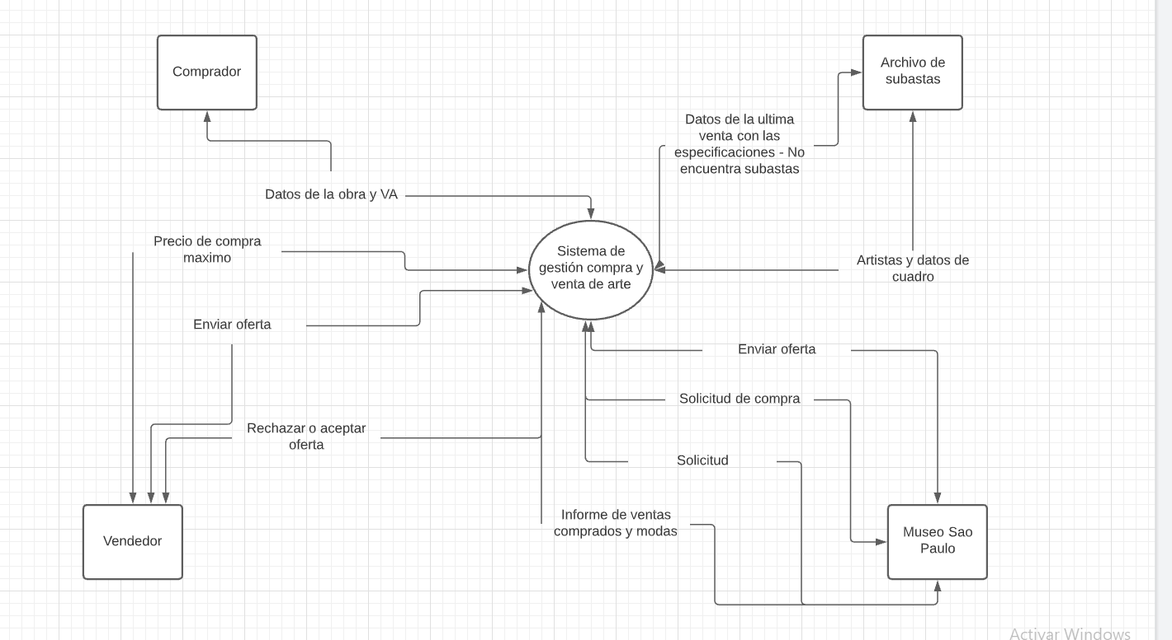

Segundo punto:

Entrevistas para poder llegar a una idea clara, sin limitaciones ni contratiempos para lo que se necesita, midiendo y llegando a lo que se necesite o se requiera en su momento.

Juego de roles para poder estar en el rol de los compradores.

Tercer punto:

Cuarto punto:

No es necesario saberlo, dado que el sistema no tiene dentro de la fórmula para su algoritmo de cálculo de precio máximo, esa información adicional.

Quinto punto:

Le entregaría ambos, pero le daría como sugerencia que solamente reciba el SRS, porque con el “Equipo de trabajo” se siente que aún es demasiado pronto, y que, además, se puede guiar fácilmente con el SRS, para saber si realmente es lo que quieren, buscan y necesitan.